简号 J1⑧107：残简（绕）

来源出处
里耶古城一号井第八层出土，原整理号 8-107。
释文、注释：《里耶秦简牍校释》第一卷，第 63 页。
图版、单字字形：秦簡字形庫（www.kaom.net）《里耶1》。

图片
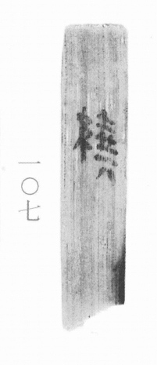
图1 里耶秦简 8-107 实物照片。出处：秦簡字形庫（www.kaom.net）《里耶1》图版。
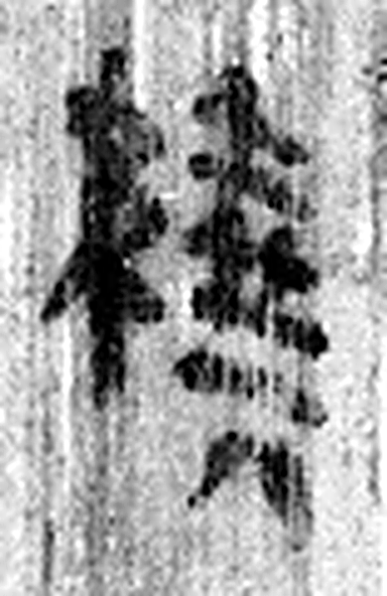 繞 纏也。从糸堯聲。（《说文解字》卷十三·糸部）
图2 8-107 逐字字形与本义（共 1 字，按原简文字序）。字形出处：秦簡字形庫（www.kaom.net）《里耶1》；本义出处：《说文解字》大徐本。

释文
绕〼8-107

文字

书法
图1中部一字墨色黑，笔画粗壮，可见提按（据图1）。
下段简面有大片深色污痕，其上无字（据图1）。

简牍形制
木质简一枚，上下两端均残，下端右下角有深色污痕（据图1）。

书写方式
墨书一字，居中，上下留空（据图1）。

美育价值
释文只存一个「绕」字（据释文），整枚简其余部分空白无字。

